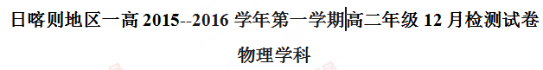
- 选择题
- 电场中有一点P，下列说法正确的是（ ）
- 若放在P点的试探电荷的电量减半，则P点的场强减半
- P点的场强越大，则同一电荷在P点受到的电场力越大
- 若P点滑有试探电荷，则P点的场强为零
- P点的场强方向为试探电荷在该点的受力方向
- 下列关于匀强电场中场 强和电势差的关系，正确的说法是（ ）
- 任意两点之间的电势差，等于场 强和这两点间距离的乘积
- 在任何方向上，若两点距离相等，则它们之间的电势差就相等
- 沿着电场线的方向，任何相等距离上的电势差降低量必定相等
- 电势降落的方向必定是电场强度的方向
3、如图所示的直线是真空中某电场中的一条电场线，A、B是这条直线上的两点。一电子以速度v_{A}经过A点向B点运动，经过一段时间后，电子以速度v_{B}经过B点，且v_{B}与v_{A}方向相反，则（ ）
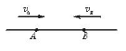
A．A点的场强一定大于B点的场强
B．A点的电势一定低于B点的电势
C．电子在A点的动能一定小于它在B点的动能
D．电子在A点的电势能一定小于它在B点的电势能
- 一带电粒子在电场中只受到电场力作用时，它不可能出现的运动状态是（ ）
- 匀速直线运动
- 匀加速直线运动
- 匀变速直线运动
- 匀速圆周运动
- 带电粒子垂直进入匀强电场中偏转时（除电场力外不计其他力的作用）下列说法中正确的是（ ）
- 电势能增加，动能增加
- 电势能减小，动能增加
- 电势能和动能都不变
- 上述结论都不正确
- 关于电功，下列说法中正确的是（ ）
- 电功的实质是电场力所做的功
- 电功就是电热，两量是一回事
- 电场力做功使金属导体内的自由电子运动的速率越来越大
- 电流通过电动机时的电功率和热功率相等
- 下列说法中错误的是（ ）
- 一个电阻和一极无电阻的理想导线并联总电阻为零
- 并联电路任一支路电阻都大于电路的总电阻
- 并联电路任一支路电阻增大（其他支路不变）总电阻也增大、
- 并联电路任一支路电阻增大（其他支路不变）总电阻一定减少
- 一个阻值为R的电阻两端加上电压U后，通过导体截面的电量q与通电时间t的图象如图所示，此图线的斜率（即$\text{tan}α$）等于（ ）
- 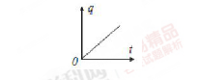U
- R
- $$\frac{U}{R}$$
- $$\frac{1}{R}$$
- 对于欧姆定律的理解，下列说法中错误的是（ ）
- 由I=U/R，通过电阻的电流强度跟它两端的电压成正比，跟它的电阻成反比
- 由U=IR，对一定的导体，通过它的电流强度越在在，它两端的电压也越大
- 由R=U/I，导体的电阻跟它两端的电压成正比，跟通过它的电流强度成反比
- 对一定的导体，它两端的电压与通过它的电流强度的比值保持不变
- 用E表示电源电动势，U表示路端电压，U_{r}表示同内电压，R表示外电路总电阻，r表示电源内电阻，I表示干路电流，则下列各式中正确的是（ ）
- U_{r}=IR
- U_{r}=E-U
- U=E+Ir
- $$U=\frac{\text{RE}}{R+r}$$
- 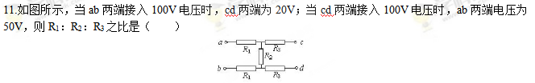3：2：1
- 2：1：1
- 4：2：1
- 以上都不对
- 如图所示，4只电阻串联于某电路中，已测出U_{AC}=9V，U_{BD}=6V，R₂=R₄，则U_{AB}为（ ）
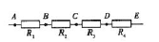
A. 15V
B. 7.5V
C. 3V
D. 条件不足，无法判定
- 以下给出几种电学元件的电流与电压的关系图象，如图所示，下列说法中正确的是（ ）
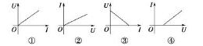
- 这四个图象都是伏安特性曲线
- 这四种电学元件都是线性元件
- ①②是线性元件，③是非线性元件
- 这四个图象中，直线的斜率都表示了元件的电阻
- 如图所示，厚薄均匀的矩形金属薄片边长ab=2bc，当将A与B接入电路或将C与D接入电路中时电阻之比R_{AB}：R_{CD}为（ ）
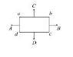
A. 1：4
B. 1：2
C. 2：3
D. 4：1
- 关于材料的电阻率，下列说法中正确的是( )
- 把一根长导线截成等长的三段，则每段的电阻率都是原来的1/3
- 材料的电阻率随温度的升高而增大
- 纯金属的电阻率较合金的电阻率小
- 电阻率是反映材料导电性能好坏的物理量，电阻率越大的导体对电流的阻碍作用越大
16、如图所示的电路中，当R₁的滑片向左移动时，若电压表V₁和电压表V₂的示数的变化量分别为△U₁和△U₂（均为绝对值），则△U₁和△U₂的大小关系是（ ）
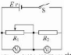
A．△U₁＞△U₂
B．△U₁=△U₂
C．△U₁＜△U₂
D．条件不足，无法确定
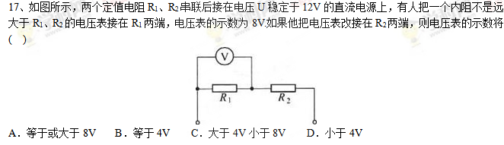
18.如图1所示，直线a为某电源的路端电压随干路电流强度的变化图线，直线b为某一电阻R两端的电压随电流变化图线，把该电源和该电阻组成的闭合电路，电源的输出功率和电源的内电阻分别为：（ ）
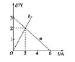
A．4W，0.5Ω
B．6W，1Ω
C．4W，1Ω
D．2W，0.5Ω
19、电动势为E、内阻为r的电池与定值电阻R₀、变阻器R串联，如图所示，设R₀=r，R_{ab}=2r．当滑动变阻器的滑片P由a端向b端滑动时，下列各物理量中随之减小的是（ ）
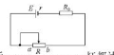
A．电池的输出功率
B．变阻器消耗的功率
C．固定电阻R₀消耗的功率
D．电池内阻消耗的功纺
- 如图所示电路，电源电动势为E、内阻为r，接通电路后A、B、C三盏灯都达到一定的亮度（但均未达到额定功率），当滑动变阻器的滑动头P向左滑动时，则（ ）
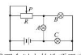
- A灯变亮，B灯变暗
- A灯和B灯都变暗
- C灯和B灯都变亮
- C灯变暗，A灯变亮

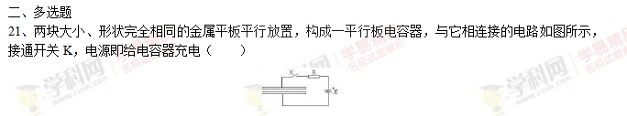A. 保持K接通，减小两极板间的距离，则两极板间电场的电场强度减小
B. 保持K接通，在两极板间插入一块介质，则极板上的电量增大
C. 断开K，在两极板间插入一块介质，则两极板间的电势差减小
D. 断开K，减小两极板间的距离，则两极板间的电势差减小
- 如图（1）是一点电荷形成的电场中的一条电场线，A、B是电场线上的两点，一负电荷q仅在电场力作用下以初速度v₀从A运动到B，速度图线如图（2）所示，则以下说法正确的是（ ）
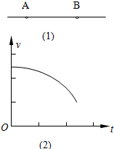
A．此电场一定是正电荷形成的电场
B．A、B两点的电场强度是E_{A}＜E_{B}
C．AB两点的电势是φ_{A}＞φ_{B}
D．负电荷q在AB两点的电势能大小是E_{PA}＞E_{PB}
- 右图所示的电路中，当滑动变阻器R₂的滑动触头P向下滑动时（ ）
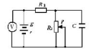
- 电压表的读数增大
- R₁消耗的功率增大
- 电容器C的电容增大
- 电容器C所带电量增多
- 如图所示的是分压器电路，A、B为分压器的输出端，若把滑动变阻器的滑片P置于变阻器中央，下列判断正确的是（ ）
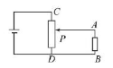
- 空载时输出电压$U_{\text{AB}}=\frac{U_{\text{CD}}}{2}$
- 当接上负载R时，输出电压$U_{\text{AB}}<\frac{U_{\text{CD}}}{2}$
- 负载R越大，U_{AB}越接近$\frac{U_{\text{CD}}}{2}$
- 负载R越小，U_{AB}越接近$\frac{U_{\text{CD}}}{2}$
- 用如图所示的电路来测量电池的电动势和内电阻，根据测得的数据作出了如图所示的U--I图线，由图可知（ ）
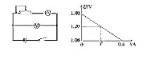
- 电池电动势的测量值为1.40V
- 电池内阻的测量值为3.50$Ω$
- 外电路发生短路时的电流为0.40A
- 电压表的示数为1.20V时，电流表的示数$I^{'}=0\text{.}\text{20}A$
- 实验题
26、有一待测的电阻器R _{x} ，其阻值约在40～50Ω之间，实验室准备用伏安法来测量该电阻值的实验器材有：
电压表V（量程0～10V，内电阻约20kΩ）；
电流表A ₁ ，（量程0～500mA，内电阻约20Ω）；
电流表A ₂ ，（量程0～300mA，内电阻约4Ω）；
滑动变阻器R ₁ （最大阻值为10Ω，额定电流为2A）；
滑动变阻器R ₂ （最大阻值为250Ω，额定电流为0.1A）；
直流电源E（电动势为9V，内电阻约为0.5Ω）；
开关及若干导线．
实验要求电表读数从零开始变化，并能多测出几组电流、电压值，以便画出I-U图线．
（1）电流表应选用______．
（2）滑动变阻器选用______（选填器材代号）．
（3）请在如图甲所示的方框内画出实验电路图，并将图乙中器材连成符合要求的电路．
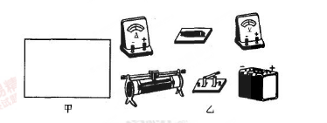
四、计算题
27、如图所示，边长为L的正方形区域abcd内存在着匀强电场。质量为m，电荷量为q的带电粒子以速度v₀从a点进入电场，恰好从c点离开电场，离开时速度为v，不计重力，求电场强度的大小。
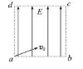
28、如图所示，相距为2d的A和B两点上固定着等量异种的两个点电荷，电荷量分别为＋Q和－Q.在AB连线的中垂线上取一点P，垂足为O，∠PAO＝α，求：
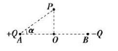
(1)P点的场强的大小和方向；
(2α为何值时，P点的场强最大，其最大值是多少？
29、有一个直流电动机，把它接入0．2V电压的电路时，电动机不转，测得流过电动机的电流是0.4A，若把它接入2V电压的电路中，电动机正常工作，工作电流是1.0A。求：
（1）电动机正常工作时的热功率为多大？输出功率为多大？
（2）如在正常工作时，转子突然被卡住，此时电动机的发热功率多大？
30、如图所示，E=10 V，R₁=4 Ω，R₂=6 Ω，C=30μF，电池内阻可忽略。
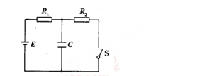
(1)闭合开关S，求稳定后通过R₁的电流；
(2)然后将开关S断开，求这以后流过R₁的总电荷量。
31、在如图所示的电路中，已知电源电动势E=3V，内电阻r=1Ω，电阻R₁=2Ω，滑动变阻器R的阻值可连续增大，问：
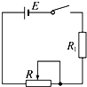
（1）当R多大时，R消耗的功率最大？最大功率为多少？当R消耗功率最大时电源的效率是多少？
（2）当R多大时，R₁消耗的功率最大？最大功率为多少？
（3）当R为多大时，电源的输出功率最大？最大为多少？

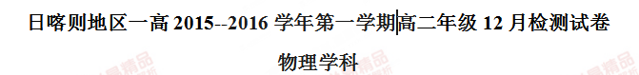（参考答案）
- 单选题
- B 2.C 3.D 4.A 5.B 6.A 7.D 8.C 9.C 10.B 11.C 12.A 13.C 14.D 15.C 16.A 17.D 18.A 19.B 20.C

- 多选题
21.BD 22.BC 23.AD 24.ABC 25.AD

- 实验题
- （1）A2 (2)R1 （3）电路图如下图所示
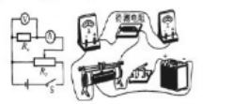

- 计算题
- 解：从a点到c点电场力做的功$W=\text{qEL}$
根据动能定理$W=\frac{1}{2}{\text{mv}}^{2}−\frac{1}{2}{\text{mv}}_{0}^{2}$ 得$\text{qEL}=\frac{1}{2}{\text{mv}}^{2}−\frac{1}{2}{\text{mv}}_{0}^{2}$
场强大小为$E=\frac{m\left(v^{2}−v_{0}^{2}\right)}{2\text{qL}}$
- 解：（1）如所示，P点场强是正、负电荷在P点产生场强的矢量和，由图得
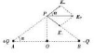
$E_{P}=2E\text{cos}α=2k\frac{Q}{{\left(d\text{cos}α\right)}^{2}}\text{cos}α=\frac{2\text{kQ}}{d^{2}}{\text{cos}}^{2}α$，方向向右；
（2）由上式表明，当$α=0$时，得$E_{P}=\frac{2\text{kQ}}{d^{2}}$，方向向右。
29、(1) 当电机不转时，无机械能输出，相当于纯电阻电路，由欧姆定律得到，电机的内阻$r=\frac{U_{1}}{I_{1}}=0\text{.}5Ω$

当电机正常工作时，输出功率$P_{出}=\text{UI}−I^{2}r=1\text{.}5W$
(2) 电动机的转子突然被卡住时，此时相当于纯电阻，发热功率为$P_{热}=\frac{U^{2}}{r}=8W$
30、（1）闭合电键K，稳定后通过R₁的电流为：$I=\frac{E}{R_{1}+R_{2}}=1A$,
电容器上电压为IR₂，储存的电量为 Q₁=C_{I}R₂=1.8${\text{10}}^{−4}C$
(2) 电键K断开后,待稳定后,电容器上电压为E,储存的电量为：Q₂=CE=$3×{\text{10}}^{−4}C$
流过R1的总电量为$ΔQ=Q_{2}−Q_{1}=1\text{.}2×{\text{10}}^{−4}C$
31、解：（1）把R₁视为内电路的一部分，则当R=R₁+r=3Ω时，R消耗的功率最大，其最大值为：
Pmax=I²R=E²/4R=0.75W
电源的效率为 η=UI/EI=I(R+R₁)/I(R+R₁+r)=83.3%
（2）对固定电阻R₁，当电路的电流最大时其消耗的功率最大，此时R=0，所以 P₁=I²R₁=(ER₁+r)²R₁=2W
（3）R=0时电源的输出功率最大，最大值为 P_{出}=I²R₁=(ER₁+r)²R₁=2W

